Евстафеева Алена 3530902/70201

Неделя 2 OpenEdu
1 часть
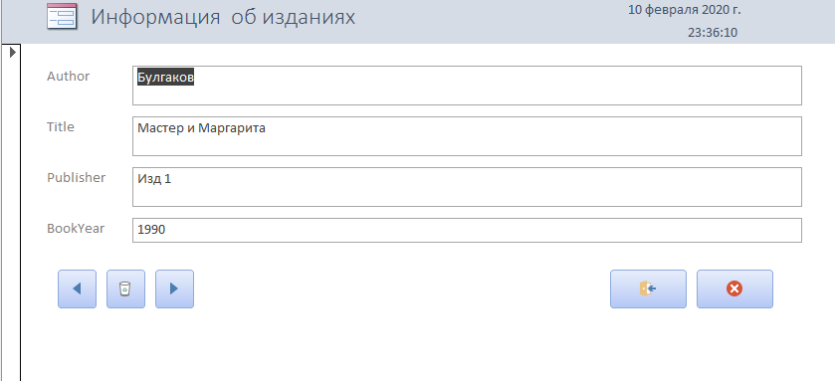
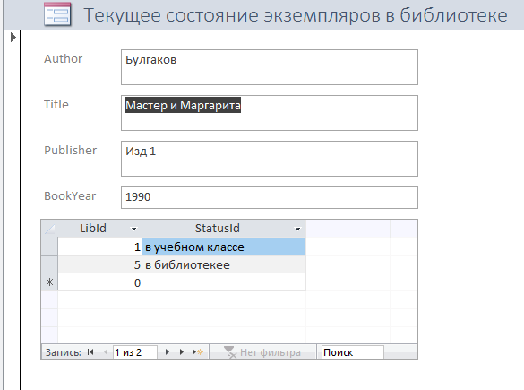
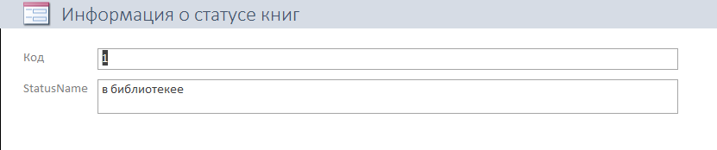

Practice 2-1
1.Book.com
a. Book
Book_Id | Title | ISBN | Year | Cost | Author_Id | Publisher_Id
b. Author
Author_Id | Name | Address | URL
c. Publisher
Publisher_Id | Name | Address | Phone | URL
d. Warehouses
Warehouse_Id | Code | Address | Phone
e. Warehouses and Books
Warehouse_Id | Book_Id | Number
g. Customers
Customer_Id | Name | Address | Email-Id | Phone
h. Shopping carts
Shopping_Cart_Id | Customer_Id

Shopping_Cart_Id | Book_Id | Number
j. Transaction
Transaction_Id | Billing_Address | Shipping_Address | Shipping_Option | Card

2. АВС
Товары
Product_Id | Preferred_Supplier | Quantity | Reorder_level | Other_details
Покупатель
Customer_Id | Name | Address | Telephone
Заказ
Order_Id | Customer_Id

Order_Id | Product_Id | Quantity
Товары не в наличии
Time_Order_Id | Order_Id | Quantity | Preferred_Supplier
Оплата
Pay_Id | Customer_Id | Amount | Pay_type

Practice 2-2
- Provide five reasons for creating a conceptual data model
  - Отражают только саму суть бд.
  - Описывает потребности бизнеса, не вдаваясь в подробности реализации бд.
  - На ранней стадии разработки бд может предотвратить появление ошибок.
  - Облегчает разработку логической и физической модели.
  - Просты для понимания, обсуждения.
- List two examples of conceptual models and physical models.

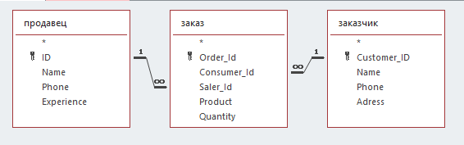

Practice 2-3
1.
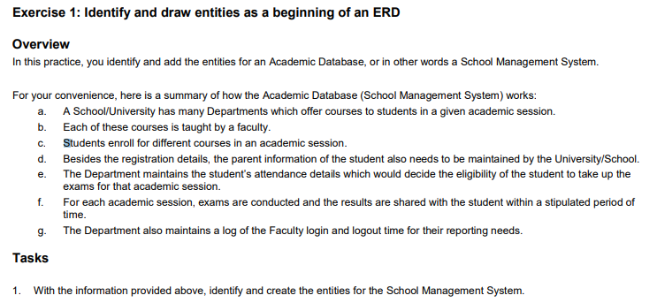
Department  Departament_ID  Course_ID | Course  Course_ID  Teacher_ID  Departament_ID | Student  Student_ID  Name  Date  Phone  Parent1_id  Parent2_id | Teacher | Parent  Parent_Id  Name  Date  Phone  Address
Registration | Attendance | Exam  Exam_ID  Course_Id  Date  Date_result | Teacher_Log | Academic session  Id  Exam_id
2.
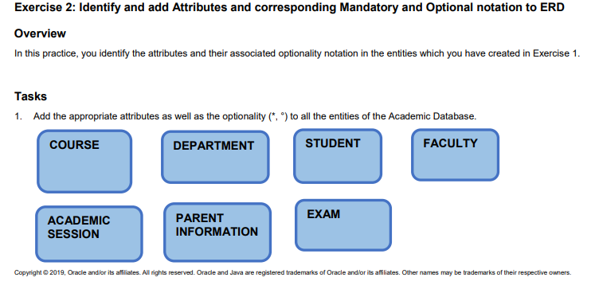

Practice 2_3_1
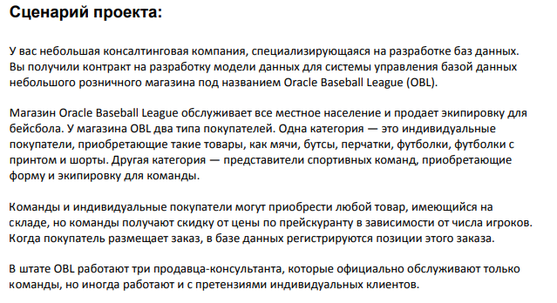
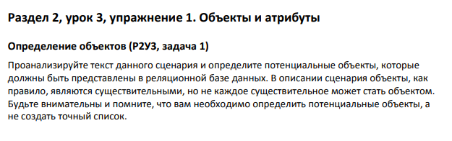
Потенциальные объекты:
- Товары
- Индивидуальные покупатели
- Представители спорт команд
- Продавец
- Заказы

Practice 2_3_2 и 2_3_3
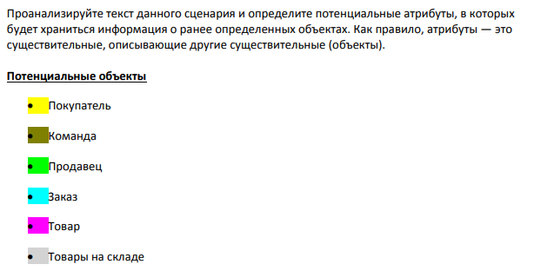
- Покупатель
  - *ID
  - *Полное имя
  - oАдрес
  - oНомер телефона
  - oПочта
  - oКоманда
  - *Баланс
- Команда
  - *ID
  - *Имя
- Продавец
  - *ID
  - *Привязанная команда
  - *Имя
  - oАдрес
  - oТелефон
  - oПочта
  - *Общая сумма с продаж
  - *Ставка комиссионного вознаграждения
- Заказ
  - *ID
  - *Дата заказа
  - *Приобретаемые предметы
  - oКоличество
  - *Стоимость
- Товар
  - *ID
  - oОписание
  - *Цена
  - *Название
  - *Цвет
  - oРазмер
  - *Категория
- Товар на складе
  - *ID
  - *Товар
  - *Количество на складе
  - *Оптовая цена

Practicle 2_3_4
